Mẫu phiếu chấm thi cắm hoa chào mừng ngày nhà giáo Việt Nam 20/11 mới nhất 2025
Nhân dịp kỷ niệm Ngày Nhà giáo Việt Nam 20/11, nhằm tôn vinh và tri ân công lao to lớn của các thầy cô giáo, đồng thời tạo sân chơi lành mạnh, phát huy năng khiếu thẩm mỹ và tinh thần đoàn kết, nhà trường (hoặc cơ quan, đơn vị) tổ chức Hội thi cắm hoa nghệ thuật.Trong bài viết, VietJack sẽ cung cấp thông tin chi tiết về mẫu phiếu chấm thi cắm hoa chào mừng ngày nhà. Hãy cùng theo dõi nhé!
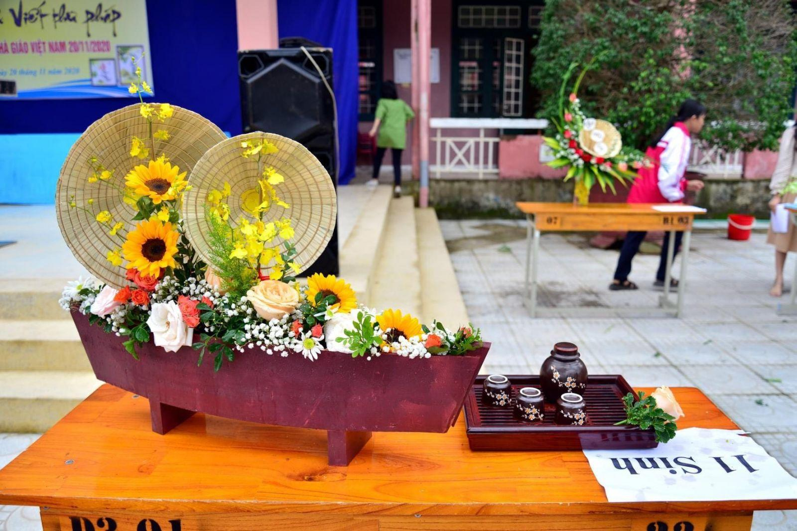
Mẫu phiếu chấm thi cắm hoa chào mừng ngày nhà giáo Việt Nam 20/11 mới nhất 2025
1. Phiếu chấm thi cắm hoa 20/11 là gì?
Phiếu chấm thi cắm hoa là biểu mẫu dùng để ban giám khảo ghi nhận và đánh giá các sản phẩm cắm hoa nghệ thuật của các đội hoặc cá nhân tham gia hội thi. Phiếu này giúp thống nhất các tiêu chí chấm điểm, đảm bảo việc xếp hạng, trao thưởng minh bạch và công bằng.
2. Mẫu phiếu chấm thi cắm hoa chào mừng ngày nhà giáo Việt Nam 20/11 mới nhất năm 2025
BẢNG ĐIỂM CHẤM THI CẮM HOA NGÀY PHỤ NỮ VIỆT NAM 20/10
TT | LỚP | Chủ đề có ý nghĩa phù hợp với ngày 20/10  (1 điểm) | Tác phẩm đẹp, mang tính nghệ thuật cao, sáng tạo  (5 điểm) | Bài thuyết trình hay, phù hợp, tự tin, lưu loát  (3 điểm) | Đảm bảo vệ sinh  (1 điểm) | Tổng cộng  (10đ)
1
2
3
4
5
6
7
8
9
10
11
12
13
14
15
16
17
Ban giám khảo sẽ chấm điểm vào … giờ … ngày ... tháng .... năm……….
..........., ngày … tháng 11 năm 20...
Ban giám khảo

Bạn tải mẫu mẫu phiếu chấm thi cắm hoa chào mừng ngày nhà giáo Việt Nam 20/11 mới nhất năm 2025 TẠI ĐÂY.
Trên đây là mẫu phiếu chấm thi cắm hoa chào mừng ngày nhà giáo Việt Nam 20/11 mới nhất năm 2025. Mong rằng những chia sẻ này sẽ hữu ích cho bạn trong công việc. Hãy theo dõi VietJack để không bỏ lỡ các cập nhật quan trọng về giáo dục và các mẫu văn bản hữu ích khác trong tương lai!

